
精神保健福祉瓦版ニュース Ｎｏ．１８７
２０１５．秋号 福島県精神保健福祉センター
TEL 024-535-3556 ／ FAX 024-533-2408
こころの健康相談ダイヤル 0570-064-556（全国統一ナビダイヤル）
URL http://www.pref.fukushima.lg.jp/sec/21840a/
この「精神保健福祉瓦版ニュース」は、精神保健福祉についての情報及び市町村や社会復帰施設等の活動内容などを紹介するため、年４回程度発行しています。
---- 今 月 の 内 容 ----
❏特集＝うつ病・自殺予防
○若者の自殺の現状と当センターの自殺対策事業の紹介
・・・福島県精神保健福祉センター
自殺対策連携推進員 梅津 直美
○自殺対策「高齢者ふれあい訪問事業」を通したうつ、自殺予防の取組み
・・・檜枝岐村役場
❏疾患の基礎知識
○パニック障害について
・・・福島県精神保健福祉センター 所長 畑 哲信
❏精神保健福祉センターからのお知らせ
=================================================================================


【特 集】うつ病・自殺予防

今号は、うつ病・自殺予防の特集です。
９月１０日の世界自殺予防デーにちなんで、毎年、９月１０日から１６日の１週間を「自殺予防週間」として、国、地方公共団体、関係団体及び民間団体等が連携して啓発活動の推進、支援策の重点的な実施に努めています。
今年度も、自殺対策大綱に掲げた「誰も自殺に追い込まれることのない社会」の実現を目指し、県内でもさまざまな取組みが実施されたところです。
自殺者の多くは直前にうつ病などの心の問題を抱えていると言われ、うつ病を含む気分障害の患者さんが近年急速に増えていることから、自殺対策においてもうつ病対策が重要となっています。
そこで今回は、うつ病・自殺予防をテーマに、当センターの自殺対策事業や市町村での自殺予防の取組みを御紹介します。
・－・－・－・－・－・－・－・－・－・－・－・－・－・－・－・－・－・－・－・－・－・－・－




若者を対象にした自殺予防
～次世代の担い手である若者を守り育てていく取組…～
福島県精神保健福祉センター 自殺対策連携推進員 梅津 直美

当センターでは今年度から次世代の担い手である若者を守り育てるために、また、下のグラフを見てわかるように自殺は男女ともに２０歳を境に増加することから、今の自殺だけでなく将来にわたる自殺を防ぐために、若者、特に大学生に対する取組をはじめました。そこで今回は、若者の自殺予防について、また、当センターで始めた若者への自殺予防事業についてご紹介いたします。



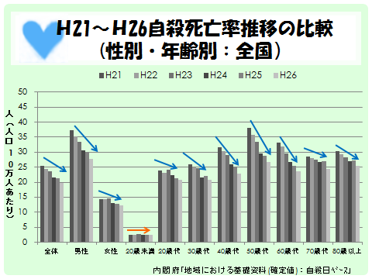
今、若者の自殺はどうなっているのか

■全国の状況
全国では、２０歳未満は横ばいですが、それ以外のすべての年代・性別で自殺者が減少しています。
『平成２７年度版自殺対策白書』の中でも、｢全自殺者数が減少していく中で、若年層の自殺者数の減少幅は他の年齢階級に比べて小さい｣、｢１５～３４歳までの自殺死亡率は他の先進国と比べて高い｣ことから若年層の自殺は依然、深刻な問題であり、喫緊な対応が求められていると考察されています。

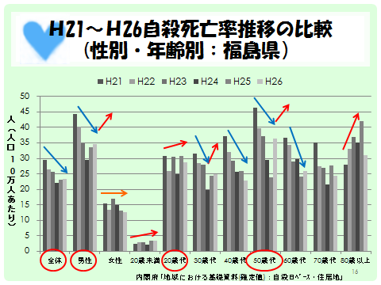
■福島の状況
４０代から６０代の中高年ではおおむね減っているのですが、２０歳未満、２０代、３０代の若者では、増えていたり、増え始めていたりしています。
特に２０代は、平成２５年からの２年間は、全国の自殺率と比較し統計的に有意に自殺が多くなっていました。

若者の自殺の特徴

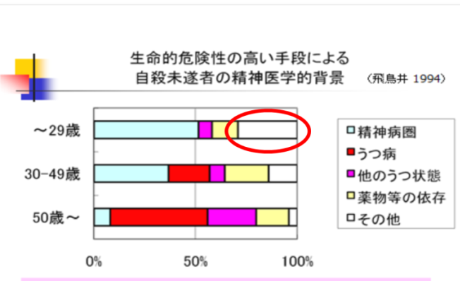
若者の世代は、その後の世代と比べて、社会経験の少なさ、経済的な脆弱さをはじめ、様々な面で不利・不安定な状況におかれています。
自殺の背景は、経済生活問題、対人関係、健康問題など様々であり、精神医学的にも、うつ病のほかに統合失調症、パーソナリティ障害、薬物・アルコール関連の疾患など様々で、また、精神疾患の診断に至らないものも、他の世代よりは多くなっています。
全体としての自殺率は他の世代よりも低いものの、精神医学的には問題が軽微な場合でも自殺に至ることがある、という意味では、自殺に対する脆弱性が高いと言えます。社会経験の乏しさ・悩みを抱えても相談できないなど、自殺に対する防御因子の低さに起因していると思われます。


あなたの悩みを
話せる相手が
いますか･･･

若者に対する自殺対策のポイント

若者に対する自殺対策では以下の３つがポイントです。
１ 若者が抱える、就職、進路や交友関係などの問題への支援・相談を行う
中で、心の支援を行うこと。（若者の生活状況に合わせたゲートキーパー）
２ 若者が今、どんなことで悩み、どのようにアプローチすることがよいか、
若者自身が対策に参加することによって最適な方法を模索する。（若者自
身による取り組み）
３ 現時点の自殺予防だけでなく、将来の自殺予防も見据え、『援助希求』、『相談を受ける』などの
問題解決力を高める内容を対策に織り込む。（『援助希求』や『相談を受ける』技術の習得）


欧米では、日本と比べて自殺率が半分以下に抑えられていますが、そうした国々では学校の年代から自殺予防の取組が行われています。そこで特に強調されているのが、困ったとき・問題を抱えたとき周囲に助けを求める力を養うことと、悩みを抱えている友人や家族に気づき声をかけることができる技術を身につけることです。
当センターで今年度からはじめた若者自殺予防事業
のご紹介

当センターでは、平成２４年から先進的な取組を続けている仙台市精神保健福祉総合センターの「若年層向けの普及啓発活動の取組～大学生を対象とした自殺予防対策」を参考に今年度から県内の大学で、以下の目指す方向に向かい土台作りを進めています。



めざす方向

１．若者が自殺対応のゲートキーパーとしての知識・技術を身につけることで自己効力感（自分でもできるという気持ち）を高め、自殺予防に積極的に取り組み、学んだこと（援助希求・提供等）を実生活の中で、また将来にわたり活かしていけるようになること。また、若者に自殺予防教育をすることによって将来の自殺を防ぐ。
〈今年度実施できた・実施予定の事業･･･〉
A 研修会：７月 顔の見える関係ができた教授の授業1コマを活用
～研修会前後のアンケート結果より考察～
１時間ほどの短い講義であったが、過半数の項目で有意に好ましい変化が認められた。特に変化が大きかったのは援助提供や援助希求についての意識であるが、それだけでなく、「家族に負担をかけるくらいなら死んだ方がましだ」「働けなくなったら生きていく意味は無い」といった価値観に関する項目にも変化が認められた。今後、こうした意識の変化を、実生活の中で生かすことができるような対策を考えていく予定。
B 公開講座：１１月に実施予定

２．１大学だけの事業ではなく他大学にも広がり、複数の大学の学生が集い、若者自らが自分たちの世代の自殺予防について取り組んでいける形まで展開していく。
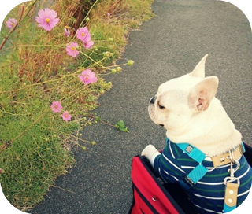
〈今年度実施できた・実施予定の事業･･･〉
A 若者向けの普及啓発のための検討会の開催：今年度１１月以降



７月に実施した研修会後に大学生から募集した若者向け自殺予防啓発グッズのアイディアをもとに、大学生と再度中身を検討しグッズを作成したいと考えている。

・－・－・－・－・－・－・－・－・－・－・－・－・－・－・－・－・－・－・－・－・－・－・－
自殺対策「高齢者ふれあい訪問事業」を通したうつ、自殺予防の取組み
檜枝岐村役場

村の基本計画では、「すべての村民が健康に生活できる明るい村づくり」を目指しています。そのためには、身体的な健康ばかりだけではなく、精神的な健康も考えなくてはなりません。最近の厚生労働省の人口動態統計によると自殺による死亡が平成１０年～２３年の間には毎年３万人を超え、平成２５年の死因順位は第７位になっています。当村においても自殺による死亡者が見られ、群発的な傾向も見受けられました。そのことにより残された家族や周囲の人々に大きな悲しみや困難をもたらしています。
当村の自殺予防の大目標は「村民は命の大切さを理解し、自殺という手段をとらず天寿を全うすることを目指す」としています。
自殺にも地域性があるのかもしれませんが、村の自殺者の多くは高齢者で、高齢者のほとんどの人が「いつ死んでもいい」「ボケたらどうしよう」「何の楽しみもない」などマイナスな言葉が多く、先のことを考え心配していることがわかります。
「○○さんに会いに来たよ」という何気ない日常生活が自然に築けないものかと始めたのが今年で５年目になる「高齢者ふれあい訪問」です。
この事業は、高齢者にとっては孫くらいの訪問員が遊びに行くような感覚で自宅に出向き、話し相手になることに主眼をおいています。その人が興味を示すような、ぬり絵や数字遊び、昔の生活・尾瀬の話と幅広く話題提供してくれています。今までお茶のみに行っていた友達が、亡くなってしまうと行き場所がなくなり急にさみしくなったりします。足腰は弱くなり外出する機会も少なくなります。そんな時に自分のことを気に留めてくれる人が定期的に訪問してくれたらどうでしょうか・・・。
そして、関わりを重ねることで訪問員もいつもと違った様子が分かるようになります。
春には心の健康チェックを行い、気になるケースについては保健師が訪問します。訪問の対象者の中には自殺未遂をした方もいます。慎重に関わりを持ち続け、今では以前のような状態まで回復しています。ただそれは訪問員だけの力ではなく、医療との連携も同時に行っていたからだと思います。
当村は遠隔医療の取り組みということで、丁度平成２３年から３年間ＮＴＴ東日本と経団連未来プロジェクトという実証実験に参画し、精神科の専門医とテレビ電話再診というシステムを活用しながら医療連携を行いました。専門医と言えば、当村から１００㎞離れた会津若松市の医療機関まで足を運ばなくてはなりません。高齢者にとって通院は負担が大きく、自分では運転はできないので人頼みでの通院となってしまいます。高齢者にとっては人に迷惑をかけてしまうということも精神的な負担にもなっていたようです。精神科の診療は医師との会話がメインとなるので、テレビ電話でも支障なく、顔色、表情など直接対面と遜色ない状態での診療が可能でした。
安定している病状で、近くにサポートしてくれる専門職がいれば、テレビ電話再診はとても魅力的であり、患者さんにとっても安心材料になるものだと思いました。
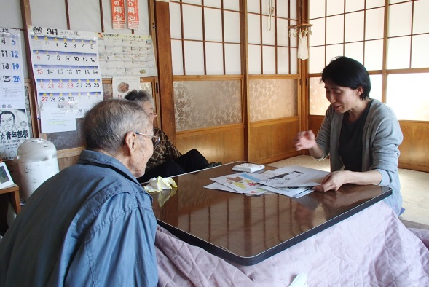
自殺対策を考える上で医療は欠かせませんので、それにプラスして出かける場があり、気にかけてくれる人が来てくれて、医療との連携が上手くいけば高齢者の自殺を防ぐことは可能なのかと思っています。
今後は、将来に悲観することなく、その日を生きていけるように、そっと傍にいて見守る体制を行政サービスだけでなく、地域全体で支えていけるような仕組みづくりを考えていかなければと思っています。

また長生きできていることを本人はもちろんのことみんなで喜びあうことでも、天寿を全うできることにつながるような気がします。
小さな村であることを強みにして、今後も村でできる取り組みを考えていきたいと思います。
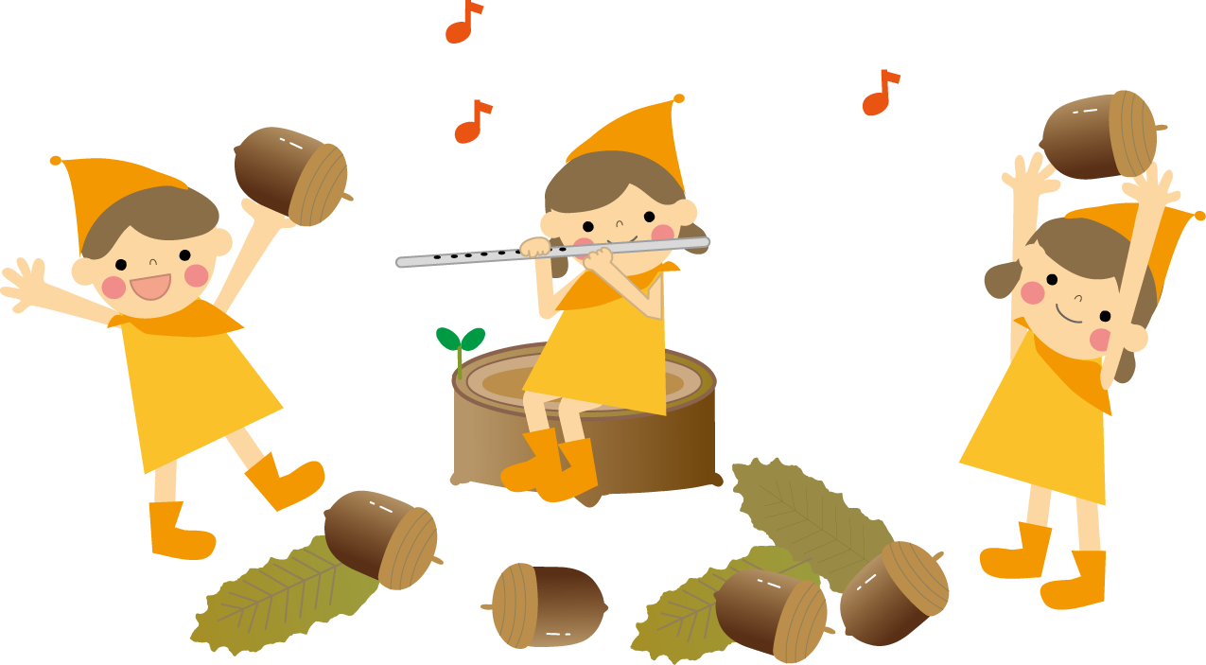
(報告者 主幹(保健師) 橘 まゆみ)



・－・－・－・－・－・－・－・－・－・－・－・－・－・－・－・－・－・－・－・－・－・－・－


パニック障害について
疾患の基礎知識
福島県精神保健福祉センター所長 畑 哲信

［どのような疾患か？］
国際疾病分類のICD-10では、F4「神経症性障害，ストレス関連障害および身体表現性障害」の一つに分類されます。F4には、ほかに全般性不安障害、恐怖症性不安障害といった、同じく不安を主症状とする疾病や、混合性不安抑うつ障害のようにうつの症状を併せ持つもの、身体表現性障害のように体の症状が主となるものなども含まれます。
その中でパニック障害は、パニック発作という、強い不安感・恐怖感が体の症状を伴って突然襲ってくる症状の病気です。症状としては、動悸、発汗、身震い、息切れ感・息苦しさ、喉が詰まる感じ（窒息感）、胸部不快感・胸痛、腹部不快感・嘔気、めまい・ふらつき・気が遠のく感じ、周りが現実で無い感じ（現実感の喪失）・自分自身の体から離れる感じ（離人症状）、コントロールを失う（気が狂う）事に対する恐怖、死ぬ事に対する恐怖、異常感覚（感覚麻痺・うずき感）、冷感・熱感、口渇などが挙げられます。
こうした発作的な症状だけでなく、発作の再発に対する不安、電車の中など特定の場所が苦手になる、外出するのも不安、といったふうに症状が進展することも少なくありません。
原因は解明されていません。不安や恐怖は、本来、体を守るために人間に備わった機能ですが、ストレスや体の変調などをきっかけに、それが暴走すると考えられています。

［治療］
脳の神経伝達物質のうち、ノルアドレナリン、セロトニン、GABAなどが関わっており、それらを調節する薬が使われます。主に使われるのは、GABAの働きを調節する抗不安薬とセロトニンの働きを調節するSSRIという抗うつ薬です。外出への支障が大きいなどの場合は、不安を和らげつつ、少しずつ行動範囲を拡大していく認知行動療法という心理治療も有効です。

［経過］
最初から精神科を受診することもありますが、最初、心筋梗塞や脳卒中を心配して内科や神経内科を受診し、検査で異常がないことから紹介されて精神科を受診する、ということもあります。パニック発作自体は比較的治療効果が出やすいですが、全般性不安や抑うつを併せ持つ場合などは、長引くこともあります。
症状を我慢して無理しようとすると、かえって悪化させてしまいますので、まず症状を安定させ、無理のない範囲で少しずつ行動範囲を拡大することが望ましく、家族や職場など、周囲もそのように理解することが大切です。

［抗不安薬と抗うつ薬］
SSRIという抗うつ薬が開発されて以降、パニック障害をはじめ、これまで抗不安薬の対象だった種々の不安症状に対して抗うつ薬が使われることが増えてきています。その背景には、抗不安薬が広く使われるようになる中で、依存性などの問題が見過ごせなくなってきたという点があります。それではSSRIは安全かというと、そうではありません。薬を止めようとしたときに離脱症状が見られることがあり、なかなか止められない、ということもあり、どちらが良いかという点は最近でも決着がついていません。効果と副作用を見極めながら、医師と相談して、自分にあった治療を見つけることが必要です。



精神保健福祉センターからのお知らせ


平成２７年度アディクションフォーラム開催のお知らせ
『薬物依存症という病気を知ろう！！～本人・家族の回復を地域で支える～』

薬物依存症という病気をご存知ですか？
依存性のある薬物を繰り返し使用していると、どんなに意志の強い人でも自分の力ではどうにもならない状態に陥ってしまいます。
しかし、依存症は回復する病気です。まずは依存症という病気を理解することが回復への第一歩となります。また、地域社会の中で本人や家族を支えていくことも回復への大きな手助けとなります。
この機会に薬物依存症について一緒に学び、回復について考えてみませんか？

★日 時 平成２７年１１月１８日（水）１３：３０～１６：００
★会 場 郡山音楽・文化交流館（ミューカルがくと館）大ホール

★内 容
○講 演 医療法人東北会 東北会病院 院長 石川 達 先生

○磐梯ダルクの仲間たちによる「太鼓」演奏
○体験発表 「回復者からのメッセージ」磐梯ダルクスタッフ
★参加費 無 料
★申込方法
平成２７年１１月１３日（金）までにFAXまたは電話にてお申し込みください。
FAX ：０２４－５３３－２４０８ 電話 ：０２４－５３５－３５５６
なお、参加申込書（フォーラムのちらし）は、当センターのホームページに掲載しておりますので、御参照ください。 当センターホームページ http://www.pref.fukushima.lg.jp/sec/21840a/


今後の「こころの相談会」に関するお知らせ

精神保健福祉センターでは、不登校・ひきこもり等の思春期の問題や、アルコール・ギャンブル等の依存に関する悩みについて、精神科医師による相談を行っています。
相談は無料です。予約制となっておりますので、相談日の３日前まで御電話で予約をお願いします。
どうぞ御利用ください。（カウンセリング等の治療は行っておりません。秘密は厳守いたします。）
今後の開催日（時間はいずれも午後１：００～４：００となります。）
★１１月 １２日（木）、２６日（木）
★１２月 １０日（木）、２４日（木）

★２８年１月 １４日（木）、２８日（木）
★２８年２月 ２５日（木）
★２８年３月 １０日（木）

問合せ先：福島県精神保健福祉センター 電話０２４－５３５－３５５６
（月～金（年末年始、祝日を除く）、８：３０～１７：１５）

